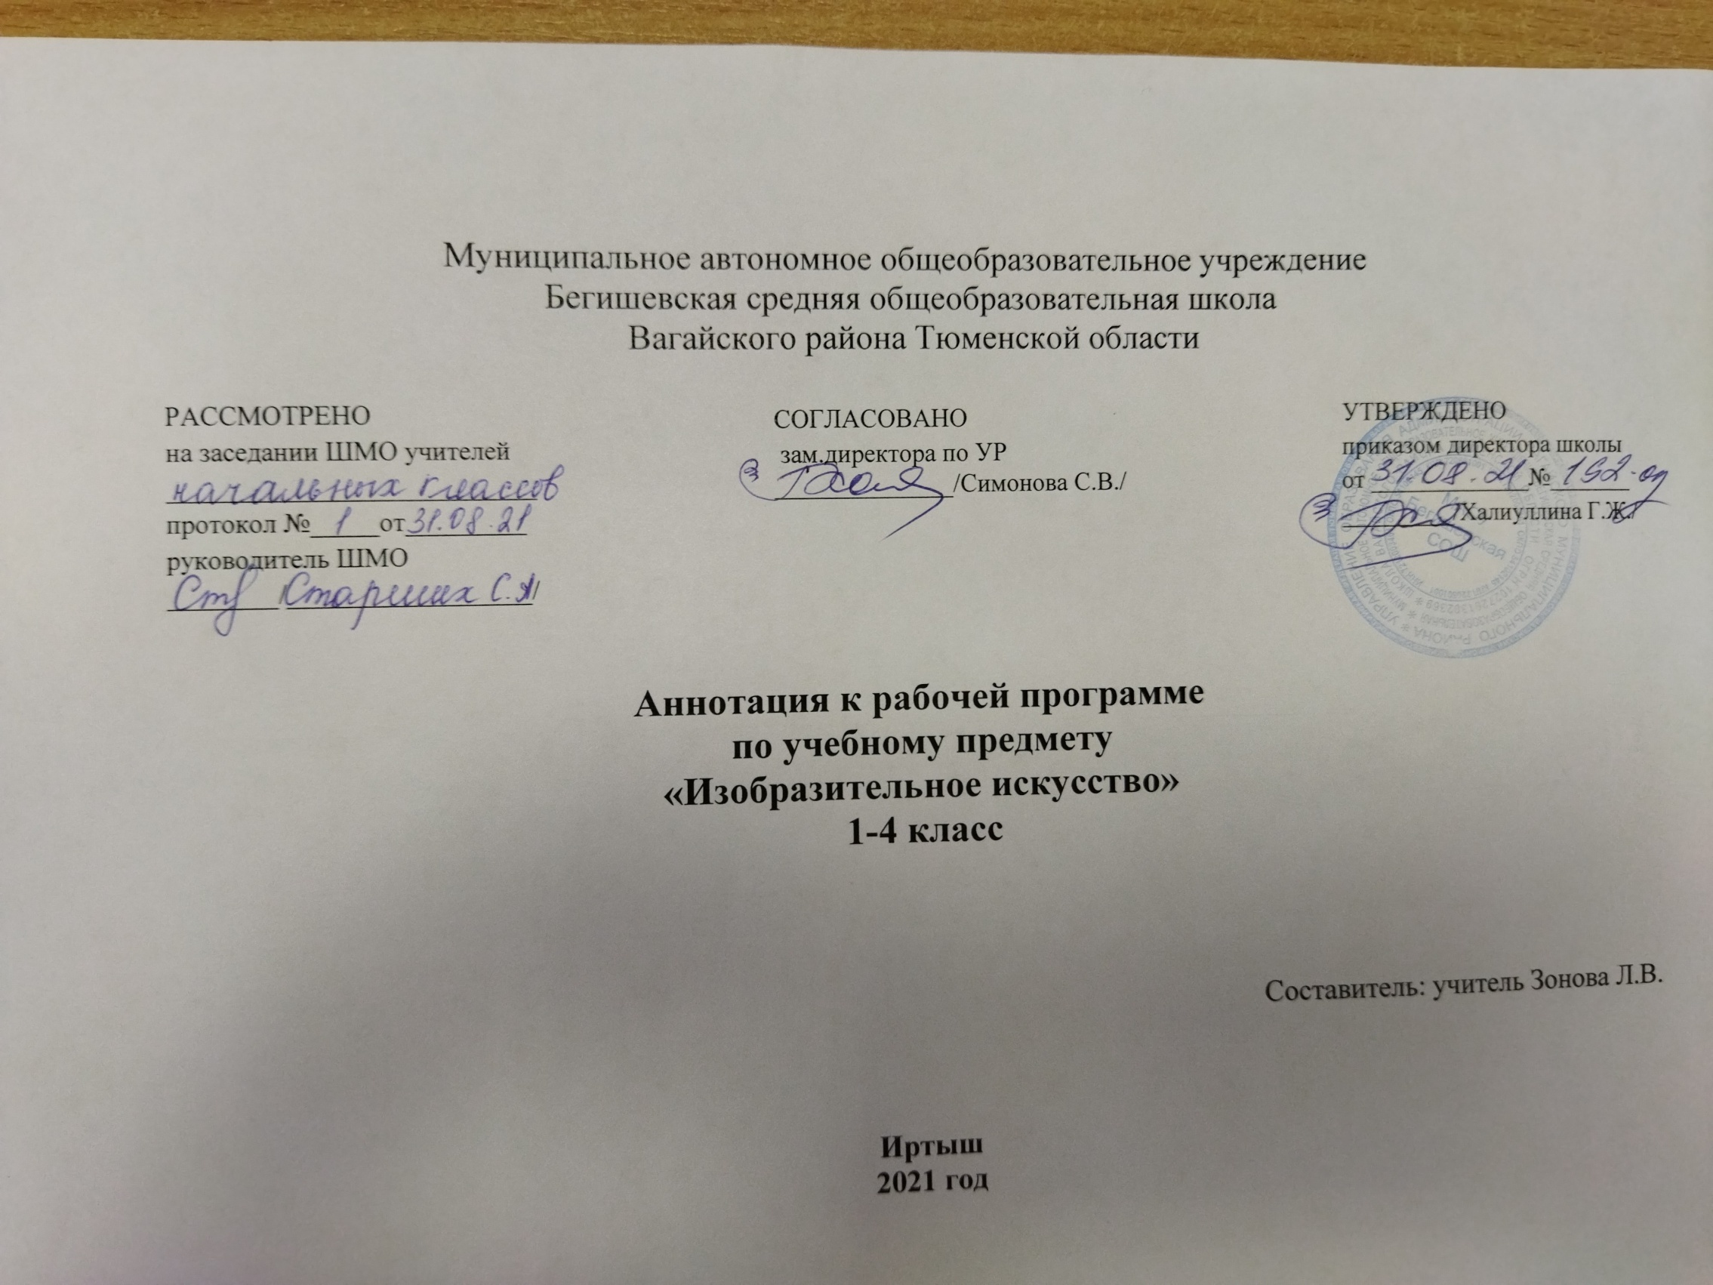

- Нормативная база и УМК

- Закон РФ «Об образовании в Российской Федерации» от 29 декабря 2012 года № 273- ФЗ;
- Порядок организации и осуществления образовательной деятельности по основным общеобразовательным программам - образовательным программам начального общего, основного, общего и среднего общего образования (утвержден приказом Минобрнауки России от 30.08.2013 № 1015;
- Приказ Минобрнауки России от 6 октября 2009г. № 373 «Об утверждении федерального государственного образовательного стандарта начального общего образования»;
- Приказ Министерства образования и науки Российской Федерации от 31.12.2015г. № 1576 «О внесении изменений в федеральный государственный образовательный стандарт начального общего образования, утвержденный приказом Министерства образования и науки Российской Федерации от 6 октября 2009г. № 373»;
- Авторская программа
- Устав МАОУ Бегишевская СОШ;
- Учебный план МАОУ Бегишевской СОШ;
Авторская программа: «Изобразительное искусство. Рабочие программы. Предметная линия учебников под редакцией Б. М. Неменского1-4 классы». – М.: «Просвещение», 2016

Рабочая программа ориентирована на использование учебников:
Л. А. Неменская Изобразительное искусство. Ты изображаешь, украшаешь и строишь. 1 класс: учебник для учащихся общеобразовательных организаций
Е. И. Коротеева Изобразительное искусство. Искусство и ты. 2 класс: учебник для учащихся общеобразовательных организаций;
Н. А. Горяева, Л. А. Неменская, А. С. Питерских Изобразительное искусство. Искусство вокруг нас. 3класс; учебник для учащихся общеобразовательных организаций;
А. Неменская Изобразительное искусство. Каждый народ художник. 4 класс;учебник для учащихся общеобразовательных организаций;

2.Количество часов, отводимое на изучение предмета
На изучение курса «Изобразительное искусство» в каждом классе начальной школы отводится 1 час в неделю. Программа рассчитана на 135 часов: 1класс – 33 часа (33 учебные недели), 2, 3 и 4 классы – по 34 часа (34 учебные недели).

3. Цели и задачи изучения предмета
Цель учебного предмета «Изобразительное искусство» в общеобразовательной школе — формирование художественной культуры учащихся как неотъемлемой части культуры духовной, т. е. культуры мироотношений, выработанных поколениями. Эти ценности как высшие ценности человеческой цивилизации, накапливаемые искусством, должны быть средством очеловечения, формирования нравственно-эстетической отзывчивости на прекрасное и безобразное в жизни и искусстве, т. е. зоркости души ребенка.

Задачи:
- воспитывать устойчивый интерес к изобразительному творчеству, уважение к культуре и искусству разных народов; обогащать нравственные качества детей; формировать способность проявлять себя в искусстве, эстетические предпочтения;
- развивать творческий потенциал ребенка путем активизации у него воображения и фантазии; формировать способность воспринимать окружающий мир и произведения разных видов искусства на эмоционально-чувственном уровне; развивать желание привносить в окружающую действительность красоту; формировать навыки сотрудничества и сотворчества в художественной деятельности;
- формировать навыки работы в разных видах пластических искусств: живописи, графике, декоративно-прикладном искусстве, архитектуре, дизайне;
- формировать умение пользоваться выразительными средствами изобразительного искусства, языком графической грамоты, навыки работы разными художественными материалами, учитывая возрастные интересы и предпочтения детей, их желание выразить в творчестве свои представления об окружающем мире;
- развивать опыт художественного восприятия произведений искусства.

4.Периодичность и формы текущего контроля и промежуточной аттестации
В целях контроля уровня умений и навыков обучения применяются творческие работы, проекты

